第五章高频考点汇总

2016年注册会计师《会计》高频考点：固定资产的初始计量
本考点属于《会计》第五章固定资产第一节固定资产的确认和初始计量的内容
【内容导航】
1.初始计量的一般原则
2.不同方式取得固定资产的初始计量
【考频分析】
考频：★★★★
复习程度：熟悉了解本考点。
【高频考点】固定资产的初始计量
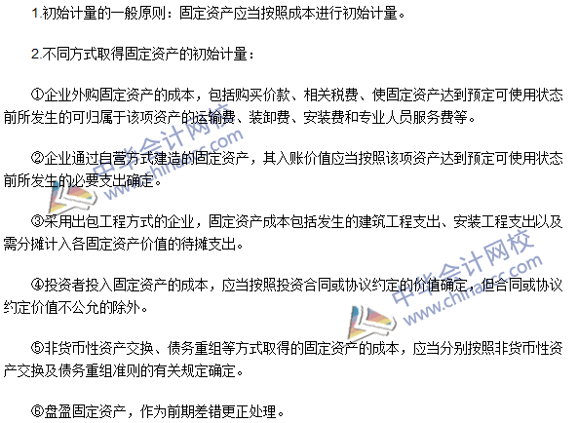

2016年注册会计师《会计》高频考点：固定资产的折旧
本考点属于《会计》第五章固定资产第二节固定资产的后续计量的内容。
【内容导航】
1.折旧的范围
2.折旧方法
【考频分析】
考频：★★★★★
复习程度：掌握本考点。
【高频考点】固定资产的折旧
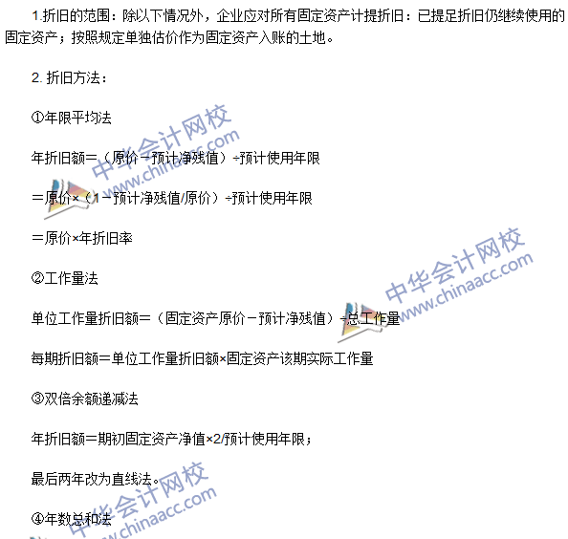


2016年注册会计师《会计》高频考点：固定资产的后续支出
本考点属于《会计》第五章固定资产第二节固定资产的后续计量的内容
【内容导航】
1.资本化的后续支出
2.费用化的后续支出
【考频分析】
考频：★★★★
复习程度：掌握本考点。
【高频考点】固定资产的后续支出
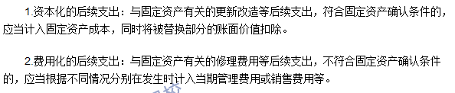

2016年注册会计师《会计》高频考点：固定资产的处置
本考点属于《会计》第五章固定资产第三节固定资产处置的内容。
【内容导航】
1.终止确认固定资产的账务处理
2.持有待售的固定资产
3.固定资产盘亏的处理
【考频分析】
考频：★★★★
复习程度：熟悉了解本考点。
【高频考点】固定资产的处置
